多伦多大学
寒假访学项目介绍
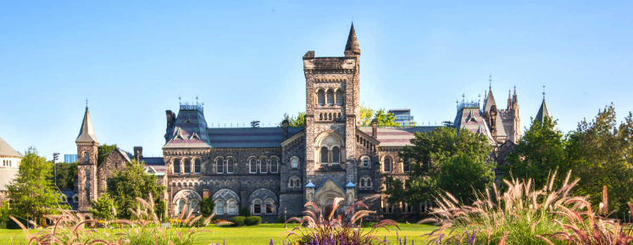
一、多伦多大学简介
- 始建于1827年，加拿大顶尖学府，也是世界范围享有盛誉的公立研究性大学；
- 2018年《美国新闻与世界报道》全球大学综合排名第20；2018年Times高等教育世界大学综合排名第22位。同时，该校也是美国大学协会（北美大学联盟）中仅有的两所非美国学府之一。
- 位于多伦多，是加拿大第一大城市与北美第四大城市，也是世界著名的最多元化、最安全宜居的国际化大都市，拥有怡人的环境和高品质的生活。
二、访学项目介绍
【项目概览】
多伦多大学英语语言项目（English Language Program）隶属于多大的继续教育学院
(School of Continuing Studies), 具备超过50年的丰富教学经验，形成了实用科学的教学方法。多伦多作为全球最多元化和宜居的城市之一，也为学生提供了无与伦比的语言学习环境。
参加多伦多大学寒假语言项目的学生可选报语言文化课程“English Plus”，参加项目的学生与多伦多大学在读的语言项目学生混合编班，由多大进行统一的学术管理与学术考核，获得多大正式成绩单。
【课程日期】
2019年1月14日 – 2月8日
【课程内容】
English Plus课程旨在提升学生的日程英语沟通能力，每周约20学时，主要内容包括改进口语表达、扩展词汇储备、提高听力理解、了解加拿大与北美文化、参加“对话咖啡馆”活动等。参加项目的学生将在入学时参加多伦多大学的语言测试，根据测试结果进行分级（从入门至高级），确定参加哪个级别的英语课程。
本课程为小班授课，强化训练学生的英语综合应用能力与沟通交流能力。高级别的
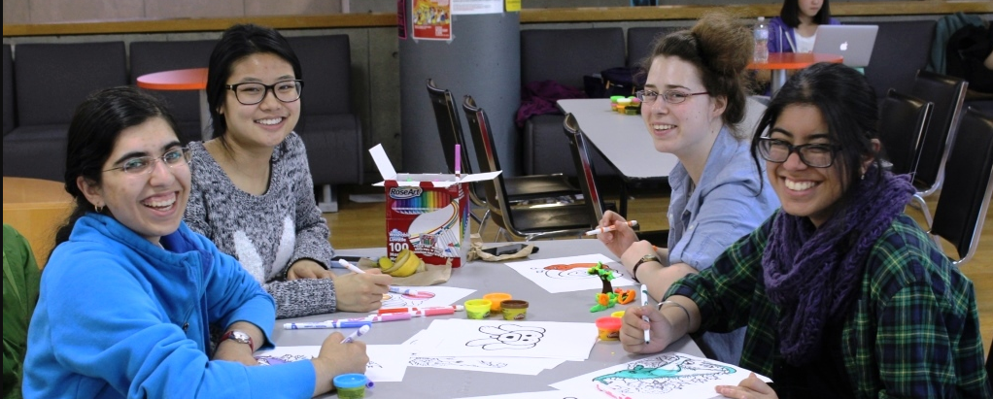
学生还可付费选修其它课程，如英语语言历史、多伦多的建筑、人的管理、批判性思维等。课余时间，学生还可在文化助理（通常是在校生）的带领下，参加丰富多彩的文化活动，如游览尼亚加拉瀑布、参观博物馆、参加滑冰等体育活动，尽情体验当地文化。

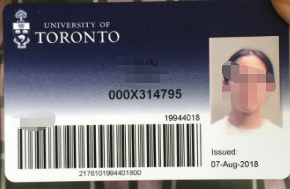
项目学生均可获得多伦多大学正式注册的学生证，凭借学生证可在项目期内，按校方规定使用学校的校园设施与教育资源，包括图书馆、健身房、活动中心等。学生将入住当地的寄宿家庭，能够更加迅速提高自己的语言水平。

【项目证书】
顺利完成所有课程，并通过学术考核的学生，将获得多伦多大学出具的正式成绩单及学习证明。
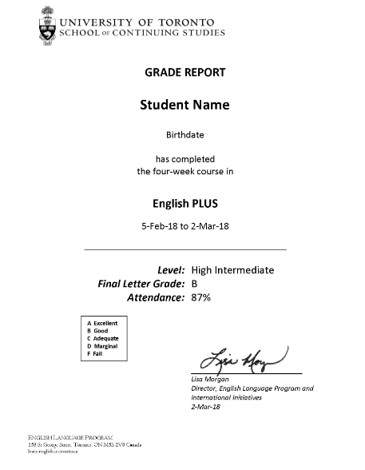

图：English Plus课程项目证书样图
【项目费用】
项目总费用 | 约3,499加元（约合人民币1.8万元）
费用包括： | 学费、在读期间医疗保险、及项目设计与管理费
费用不包括： | 国际机票、签证费、住宿费、个人生活费  注：多伦多地区的寄宿费用大约为每月1,200加元左右

